Министерство образования Республики Беларусь

Учреждение образования

Белорусский государственный университет информатики и

Радиоэлектроники

Факультет информационных технологий и управления

Кафедра интеллектуальных информационных технологий

Отчет по лабораторной работе №3

по курсу “Средства и методы защиты информации в интеллектуальных системах”

Выполнил:

Студент гр. 321703 Батук Д.С.

Проверил: Сальников Д.А.

Минск 2025

# Лабораторная работа № 3 “Режимы применения блочных шифров”

**Цель:**

1) Зашифровать предложенные изображения всеми возможными алгоритмами во всех возможных режимах. Результаты шифрования отразить в отчете в виде скриншотов.

2) Оценить полученные результаты и объяснить их причины.

3) Дать рекомендации по применению алгоритмов шифрования и их режимов в зависимости от типов изображения, шифрования и особенностей применения.

4) Дать ответ на вопрос: как влияет размер блока шифра на результат шифрования и почему?

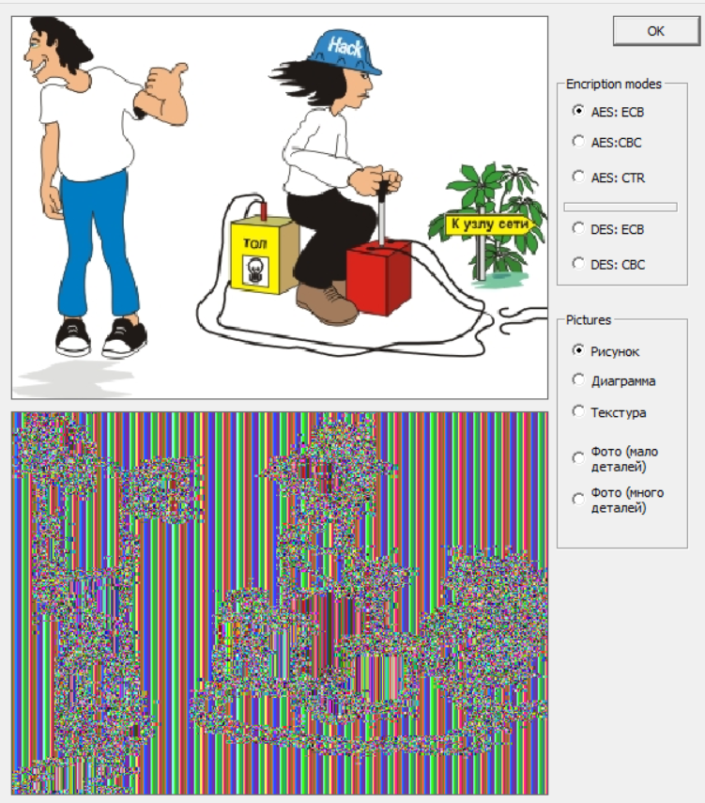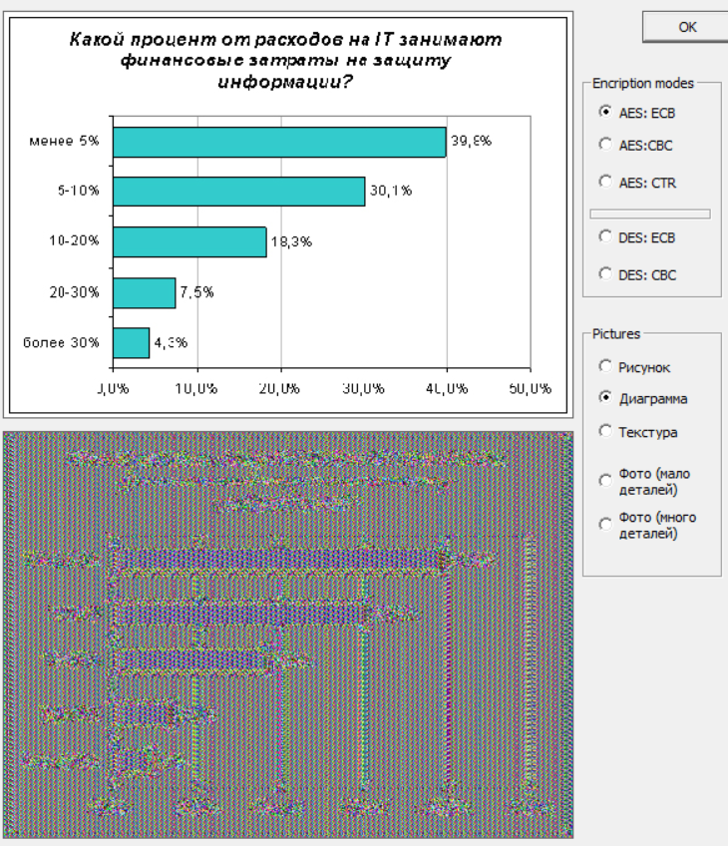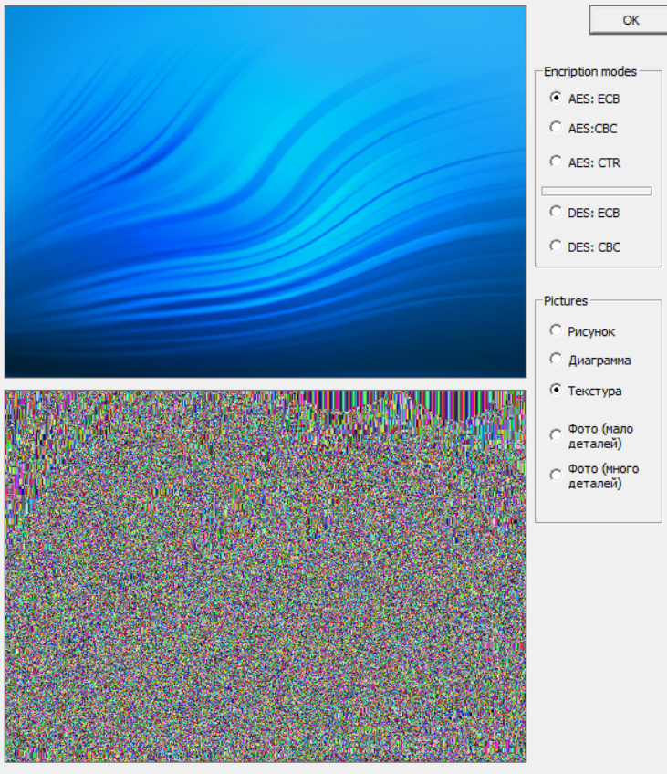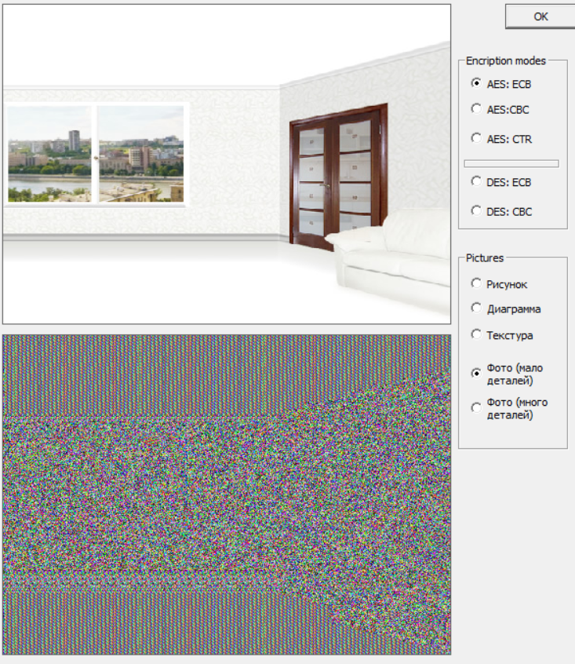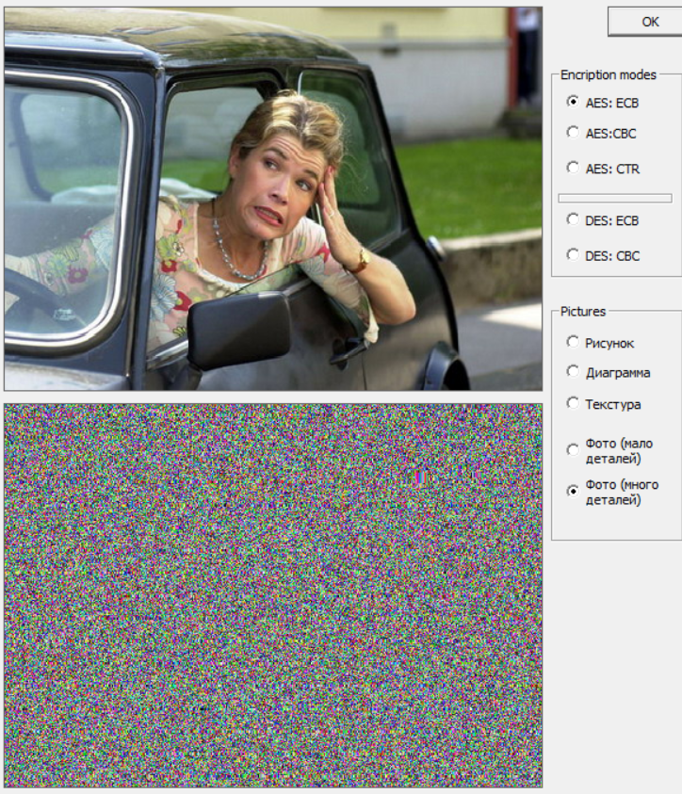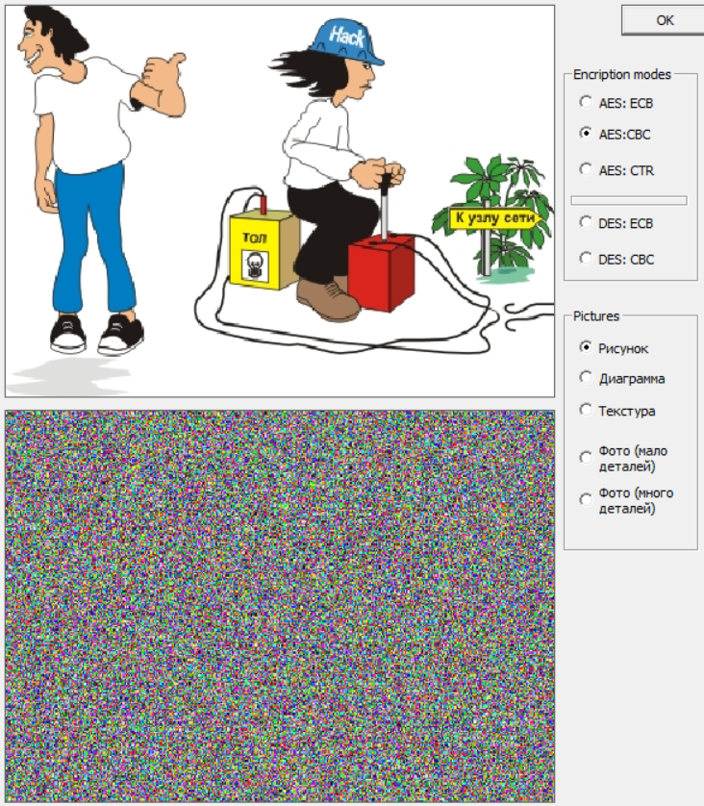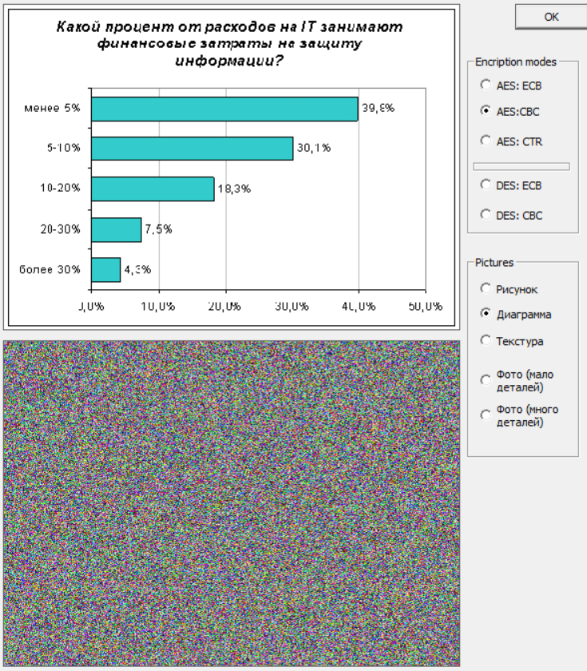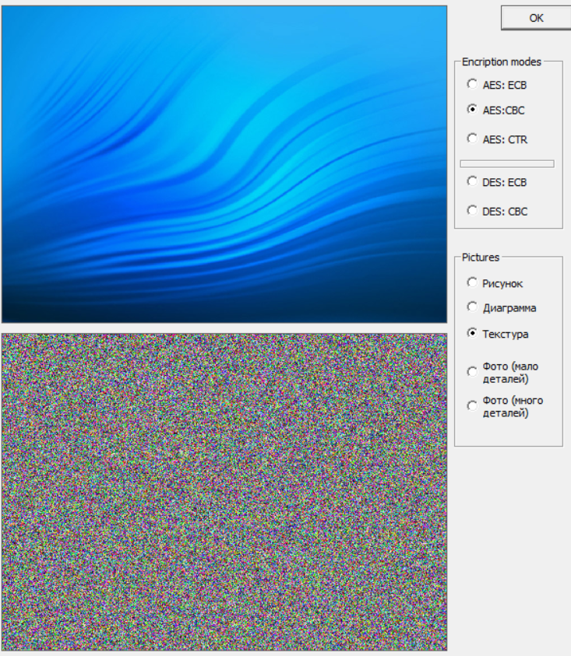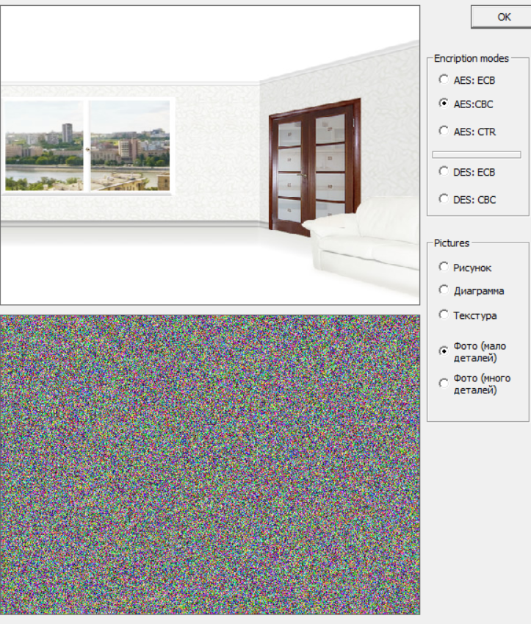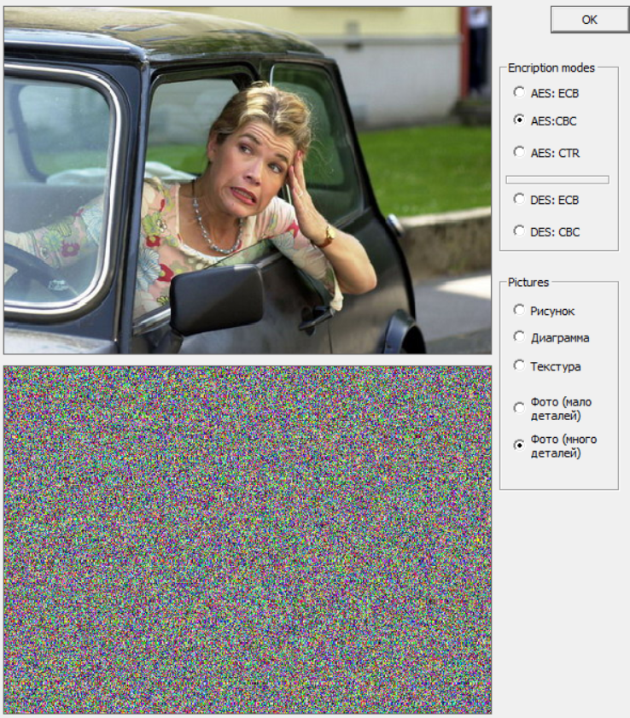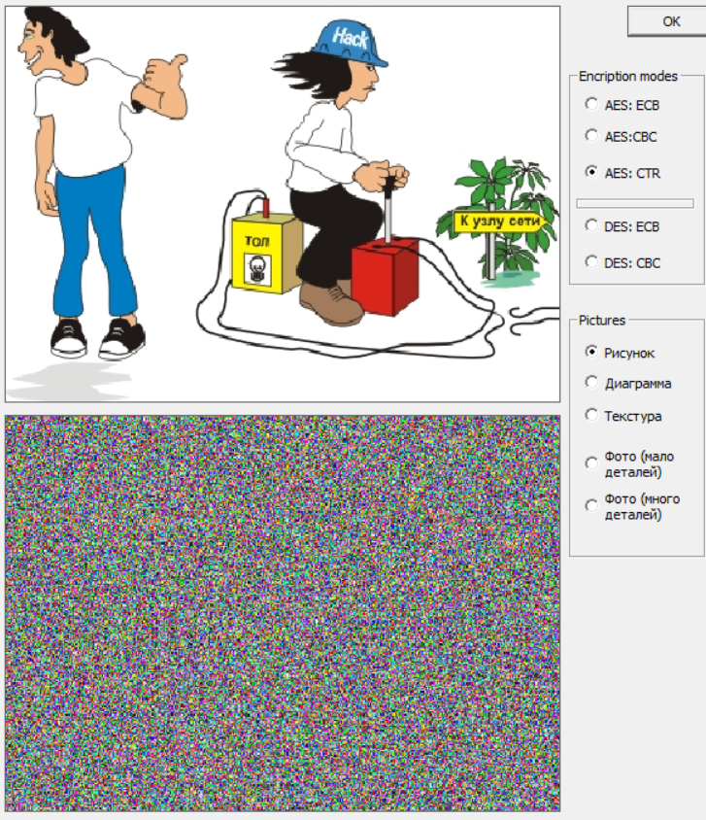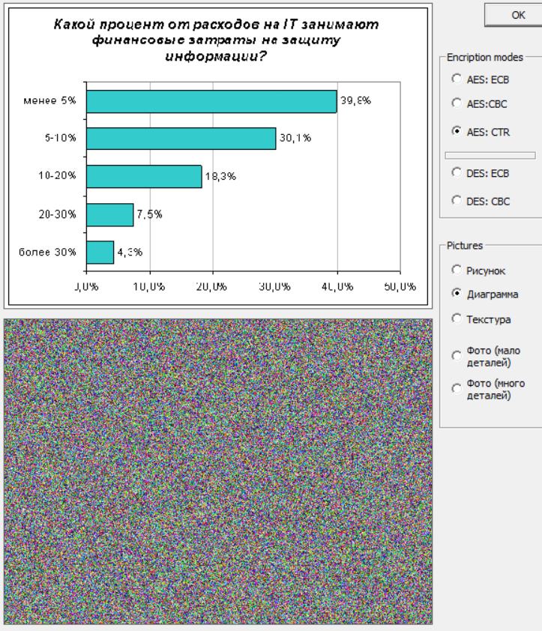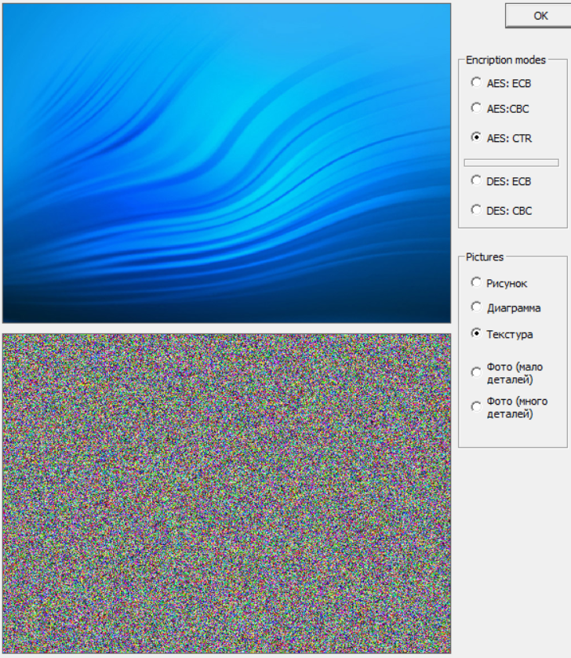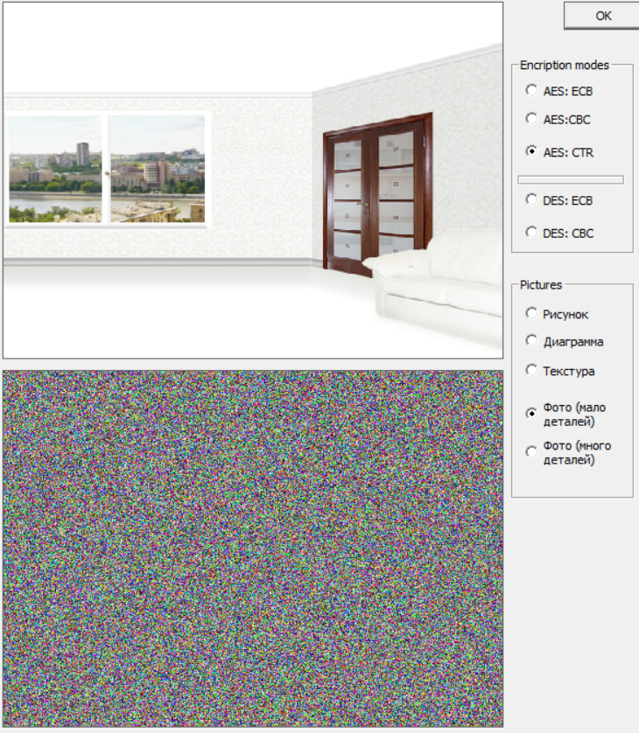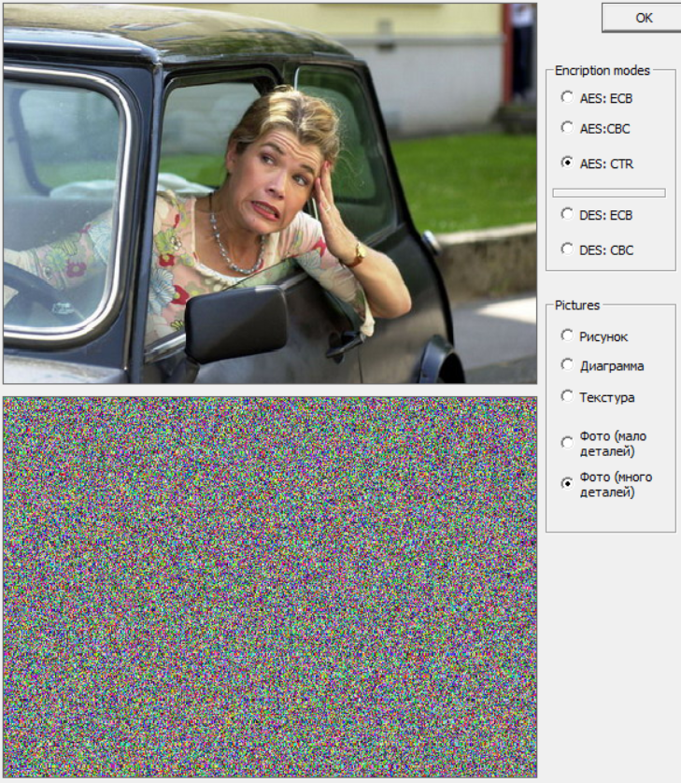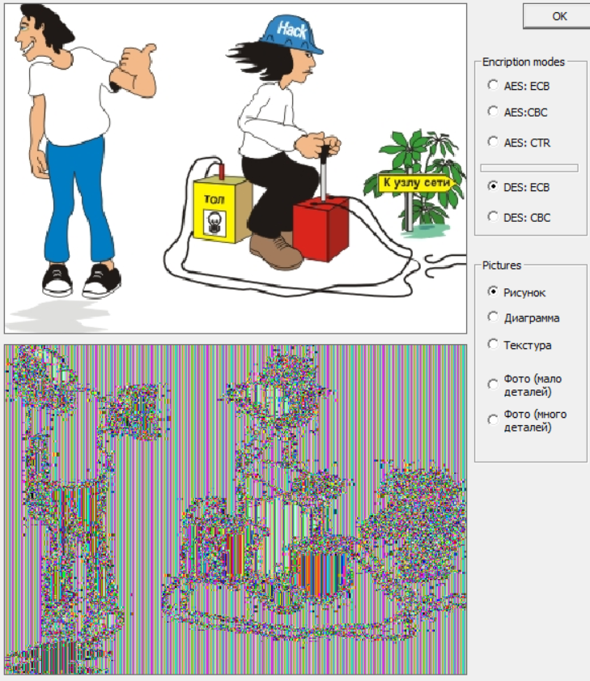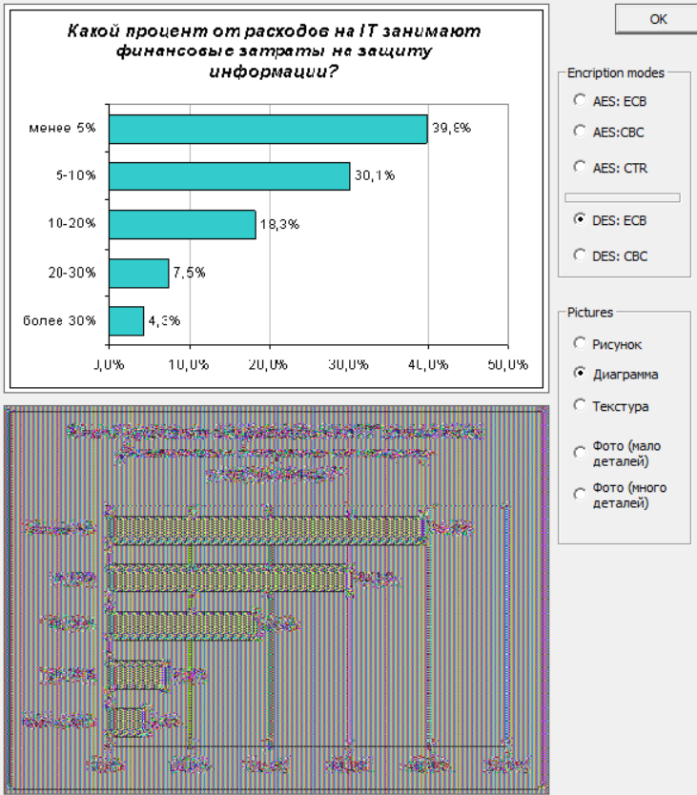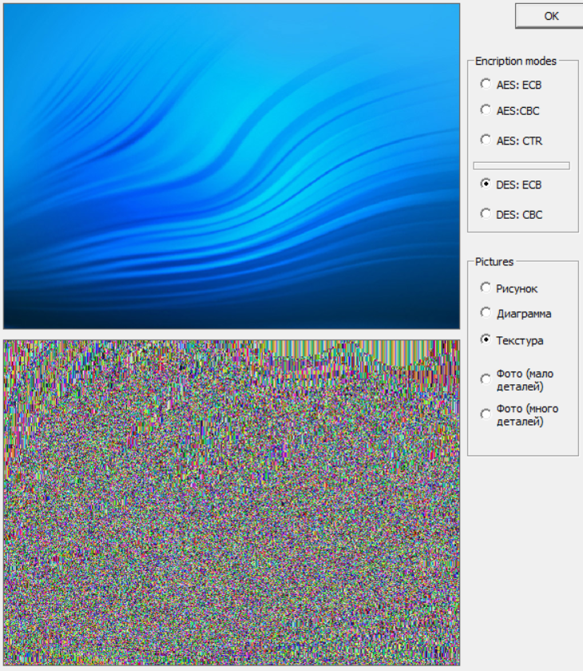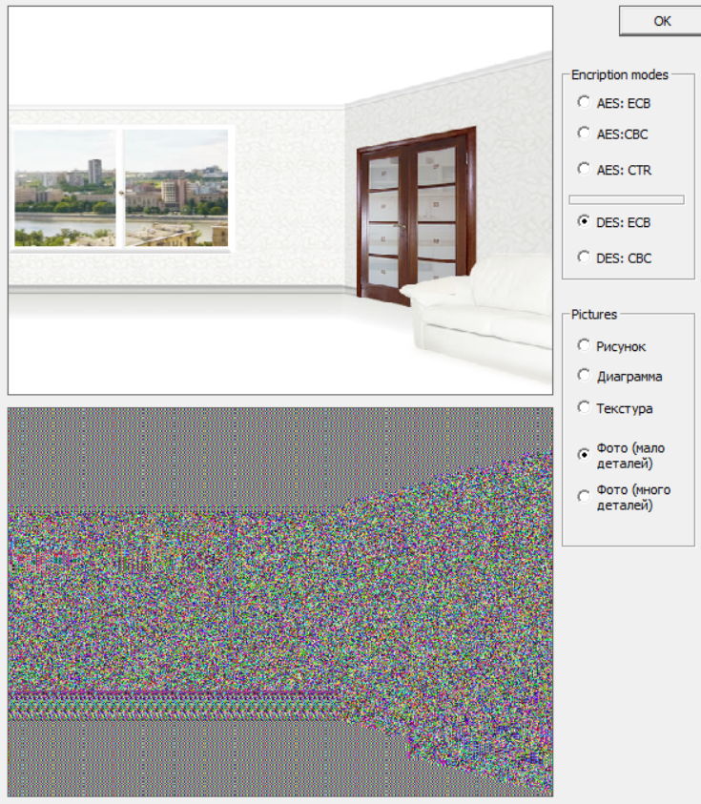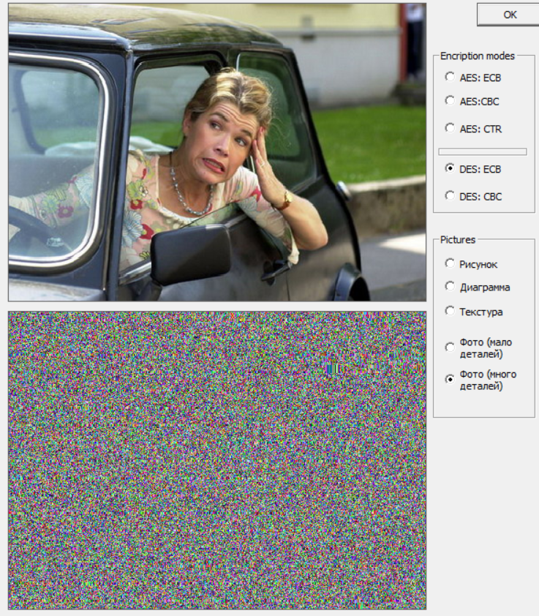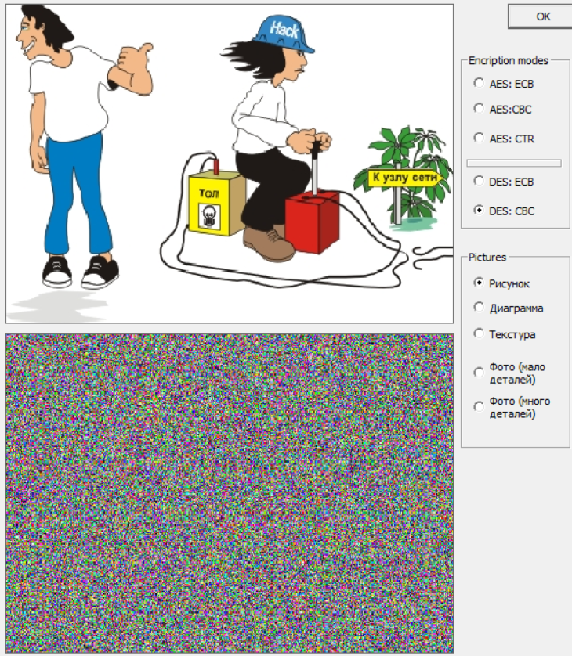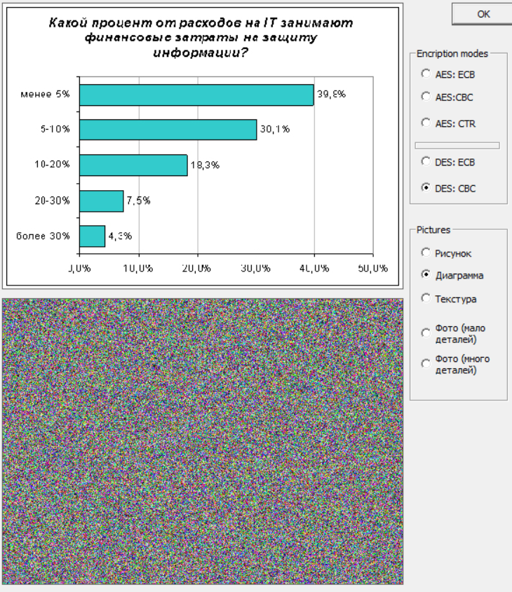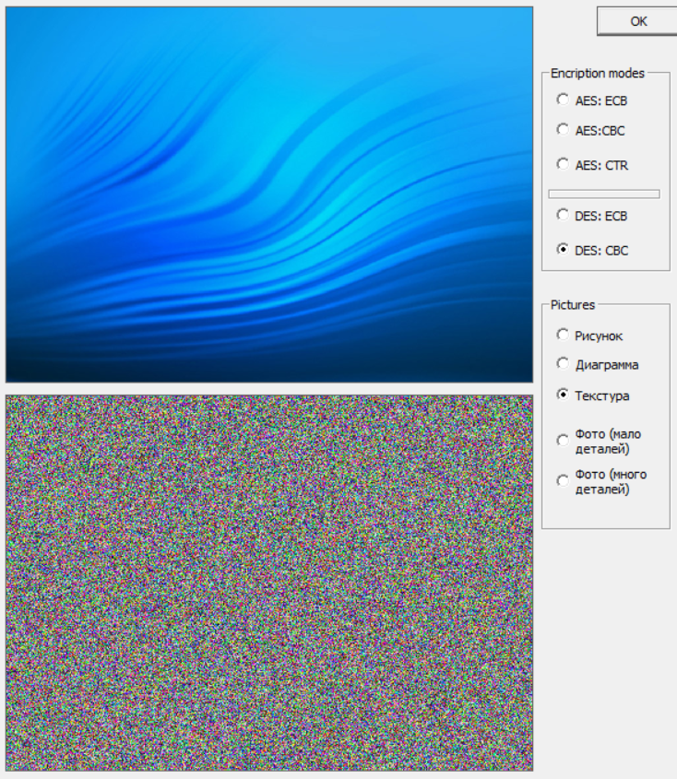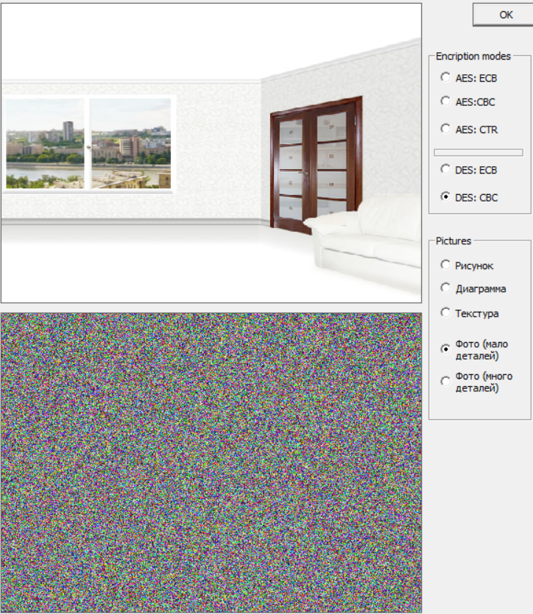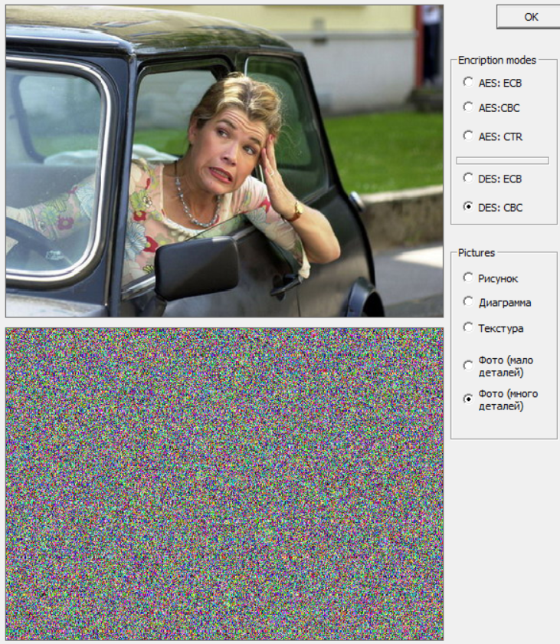

### *2. Оценка результатов и анализ причин*

### **Режим ECB (Electronic Codebook)**

### Результат: На зашифрованном изображении отчётливо прослеживаются контуры и общая структура исходного файла. Однородные области и градиенты преобразуются в повторяющиеся узоры.

### Причина: Эта особенность является главным недостатком ECB. Одинаковые блоки данных шифруются в идентичные блоки шифротекста. Поскольку в изображениях часто встречаются большие участки с одинаковыми пикселями (например, белый фон или сплошной цвет), эти области после шифрования сохраняют свою однородность, что делает исходную картинку узнаваемой. Таким образом, шифр не скрывает статистические свойства данных.

### **Режим CBC (Cipher-Block Chaining)**

### Результат: Зашифрованное изображение выглядит как абсолютно случайный шум. Никакие контуры, детали или узнаваемые элементы не просматриваются.

### Причина: Каждый блок исходных данных перед шифрованием комбинируется с предыдущим зашифрованным блоком (операция XOR). Это обеспечивает уникальность шифротекста для каждого блока, даже если исходные блоки были идентичны. Эффект "сцепления" распространяет изменения по всему шифротексту, полностью уничтожая любые видимые паттерны.

### **Режим CTR (Counter)**

### Результат: Как и в случае с CBC, зашифрованное изображение представляет собой хаотичный набор пикселей без каких-либо видимых закономерностей.

### Причина: Данный режим работает как поточный шифр. Шифруется не сам блок данных, а уникальное значение счётчика. Затем результат XOR-операцией накладывается на исходный текст. Поскольку значение счётчика всегда уникально, одинаковые блоки исходных данных будут зашифрованы по-разному, что исключает появление паттернов.

### **Сравнение алгоритмов AES и DES**

### Визуальная разница: В рамках надёжных режимов (CBC или CTR) визуально различить AES и DES невозможно. Оба алгоритма преобразуют изображение в случайный шум .

### Криптографическая стойкость: Основное отличие — в безопасности. DES с 56-битным ключом устарел и может быть взломан полным перебором на современном оборудовании. AES (ключи 128/192/256 бит) — это современный и надёжный стандарт, обеспечивающий высокий уровень криптостойкости.

### *3. Рекомендации*

### **Выбор алгоритма**

### AES: Безальтернативный выбор для любых новых систем и приложений. Полностью соответствует современным требованиям безопасности.

### DES: Не рекомендуется для защиты новых данных. Его использование оправдано только для обеспечения совместимости со старыми, легаси-системами.

### **Выбор режима**

### ECB: Непригоден для шифрования данных с избыточностью (изображения, видео), так как раскрывает статистические свойства. Его применение крайне ограничено, например, для шифрования уже зашифрованных или случайных данных, которые по своей природе не содержат паттернов.

### CBC: Хороший выбор для шифрования файлов и данных в потоковом режиме. Недостаток: Операции шифрования не могут быть распараллелены, поскольку каждый блок зависит от предыдущего. Требуется надёжный механизм передачи уникального вектора инициализации (IV).

### CTR: Отличный выбор для большинства современных задач, включая потоковое шифрование и шифрование дисков. Ключевые преимущества:

### Высокая производительность: Шифрование и расшифрование могут быть распараллелены, что значительно ускоряет работу на многоядерных процессорах.

### Сопротивление ошибкам: Повреждение одного бита шифротекста приведёт к повреждению только одного бита исходного текста.

### *Дополнительный вывод*

### Размер блока не решает фундаментальную проблему режима ECB. Паттерны будут заметны как при 64-битном, так и при 128-битном размере блока. Проблема заключается не в размере блока, а в самой концепции режима, лишённого рандомизации. Правильным решением является выбор режимов, использующих рандомизацию (CBC, CTR), которые полностью устраняют эту проблему.

### *Вывод*

### В рамках проведённого эксперимента я зашифровал изображения с использованием различных алгоритмов и режимов, проанализировал результаты и сделал вывод об эффективности каждого из них, а также определил оптимальные сценарии их применения.